МЭРИЯ ГОРОДА НОВОСИБИРСКА

ПОСТАНОВЛЕНИЕ

От 22.04.2016 № 1601

Об утверждении проекта межевания территории квартала 140.02.01.01 в границах проекта планировки территории, ограниченной улицами Трикотажной, Автогенной, полосой отвода железной дороги, створом Октябрьского моста, набережной реки Оби, улицей Ипподромской и улицей Фрунзе, в Центральном, Октябрьском и Дзержинском районах

В целях определения местоположения границ образуемых и изменяемых земельных участков, с учетом протокола публичных слушаний и заключения о результатах публичных слушаний, в соответствии с Градостроительным кодексом Российской Федерации, решением Совета депутатов города Новосибирска от 21.05.2008 № 966 «О Порядке подготовки документации по планировке территории города Новосибирска», постановлением мэрии города Новосибирска от 01.12.2015 № 6870 «Об утверждении проекта планировки территории, ограниченной улицами Трикотажной, Автогенной, полосой отвода железной дороги, створом Октябрьского моста, набережной реки Оби, улицей Ипподромской и улицей Фрунзе, в Центральном, Октябрьском и Дзержинском районах», руководствуясь Уставом города Новосибирска, ПОСТАНОВЛЯЮ:
1. Утвердить проект межевания территории квартала 140.02.01.01 в границах проекта планировки территории, ограниченной улицами Трикотажной, Автогенной, полосой отвода железной дороги, створом Октябрьского моста, набережной реки Оби, улицей Ипподромской и улицей Фрунзе, в Центральном, Октябрьском и Дзержинском районах (приложение).
2. Департаменту строительства и архитектуры мэрии города Новосибирска разместить постановление на официальном сайте города Новосибирска в информационно-телекоммуникационной сети «Интернет».
3. Департаменту информационной политики мэрии города Новосибирска в течение семи дней со дня издания постановления обеспечить опубликование постановления.
4. Контроль за исполнением постановления возложить на заместителя мэра города Новосибирска – начальника департамента строительства и архитектуры мэрии города Новосибирска.
Исполняющий обязанности  мэра города Новосибирска | Б. В. Буреев

Колеснева
2275070
ГУАиГ

Приложение
к постановлению мэрии
города Новосибирска
от 22.04.2016 № 1601

ПРОЕКТ
межевания территории квартала 140.02.01.01 в границах проекта планировки территории, ограниченной улицами Трикотажной, Автогенной, полосой
отвода железной дороги, створом Октябрьского моста, набережной
реки Оби, улицей Ипподромской и улицей Фрунзе, в Центральном,
Октябрьском и Дзержинском районах

Чертеж межевания территории с отображением красных линий, утвержденных в составе проекта планировки территории, линий отступа от красных линий в целях определения места допустимого размещения зданий, строений, сооружений, границ образуемых и изменяемых земельных участков на кадастровом плане территории, условных номеров образуемых земельных участков, границ территорий объектов культурного наследия, границ зон с особыми условиями использования территорий, границ зон действия публичных сервитутов (приложение).

_____________

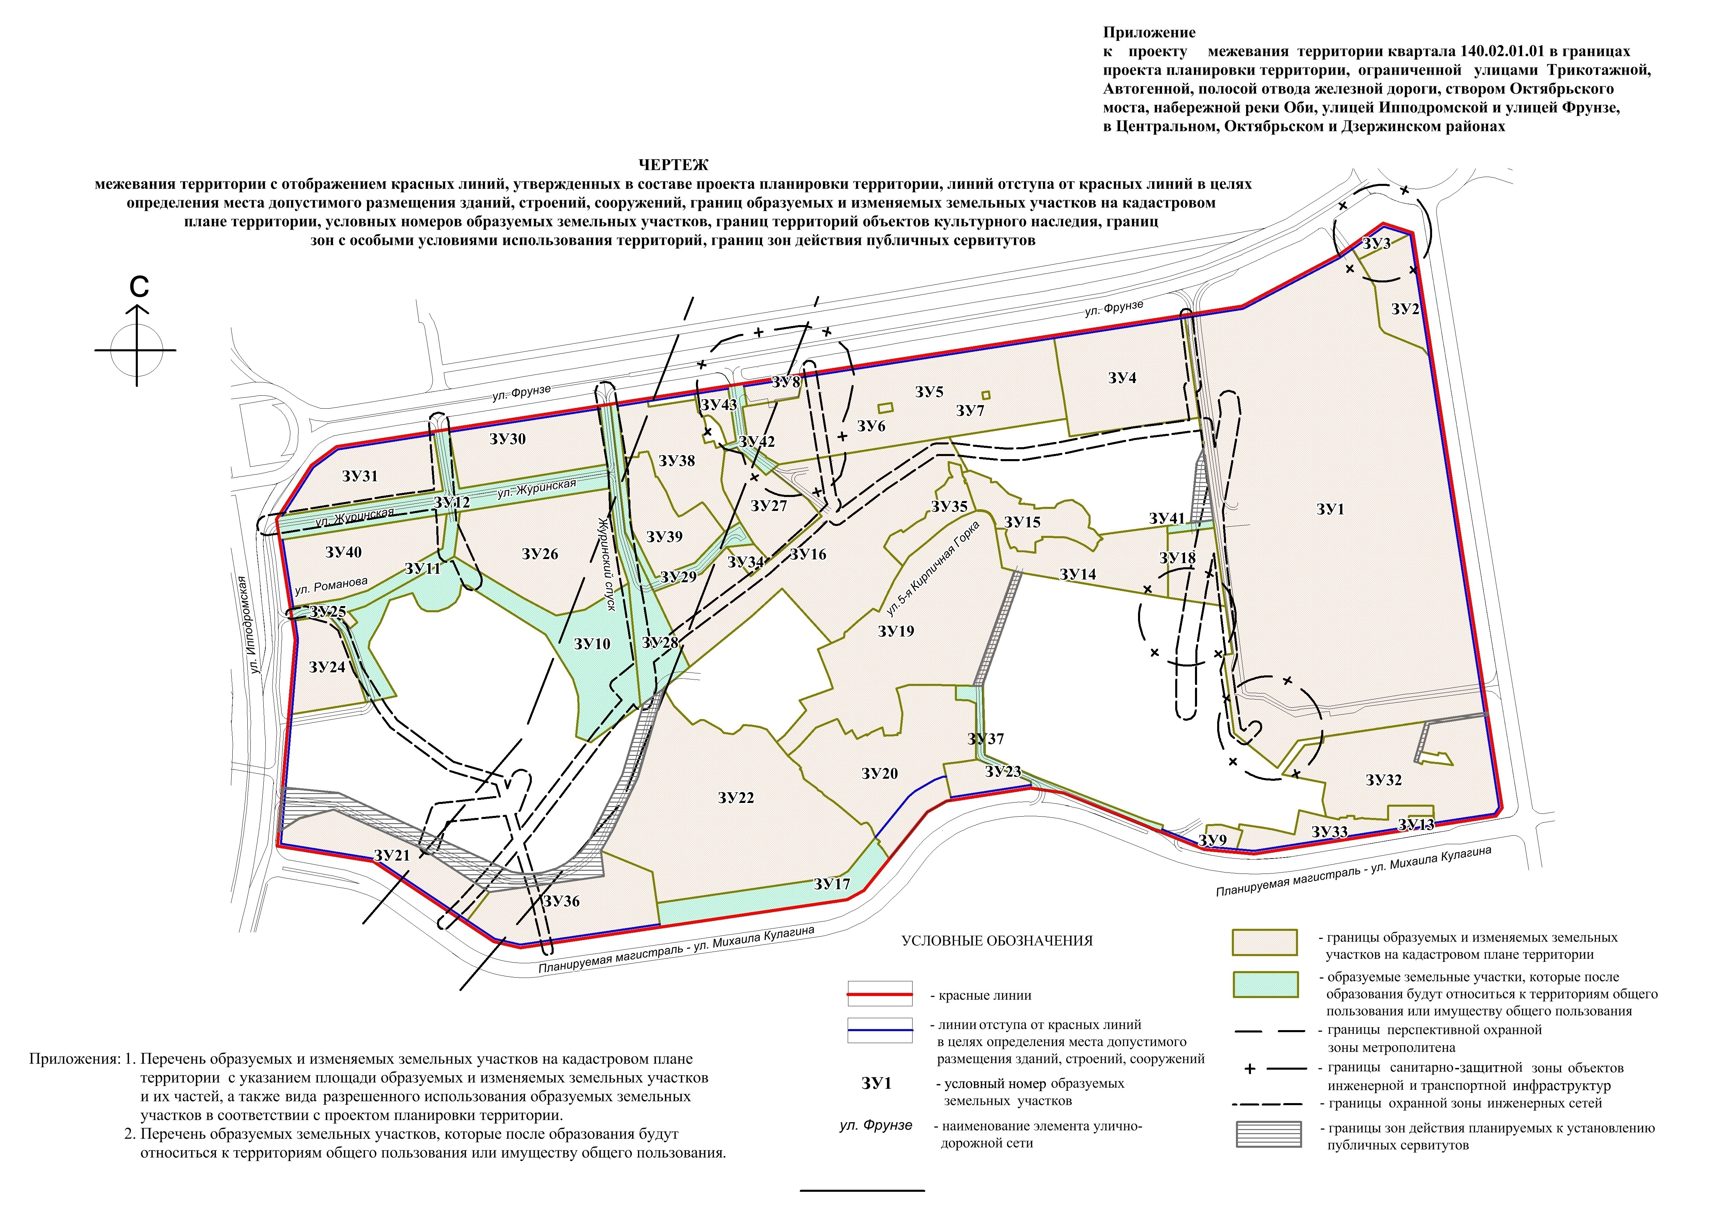
Приложение 1
к чертежу межевания территории
с отображением красных линий, утвержденных в составе проекта планировки территории, линий отступа от красных линий в целях определения места допустимого размещения зданий, строений, сооружений, границ образуемых и изменяемых земельных участков на кадастровом плане территории, условных номеров образуемых земельных участков, границ территорий объектов культурного наследия, границ зон с особыми условиями использования территорий, границ зон действия публичных сервитутов

ПЕРЕЧЕНЬ
образуемых и изменяемых земельных участков на кадастровом плане территории
с указанием площади образуемых и изменяемых земельных участков и их частей,
а также вида разрешенного использования образуемых земельных участков
в соответствии с проектом планировки территории

Условный номер земельного участка на чертеже | Учетный  номер  кадастрового квартала | Вид разрешенного использования  образуемых земельных участков  в соответствии с проектом  планировки территории | Площадь образуемых и изменяемых земельных участков и их частей, га | Адрес  земельного  участка

1 | 2 | 3 | 4 | 5
ЗУ1 | 54:35:071001 | Торговые, торгово-развлекатель-ные комплексы и центры; автономные источники теплоснабжения; трансформаторные подстанции; распределительные пункты | 11,2609 | Российская Федерация, Новосибирская область, город Новосибирск, ул. Фрунзе, 238
ЗУ2 | 54:35:071001 | Общественные здания административного назначения | 0,5074 | Российская Федерация, Новосибирская область, город Новосибирск, ул. Фрунзе, 242
ЗУ3 | 54:35:071001 | Автозаправочные станции | 0,1000 | Российская Федерация, Новосибирская область, город Новосибирск, ул. Фрунзе, 240
ЗУ4 | 54:35:071001 | Торговые, торгово-развлекатель-ные комплексы и центры | 1,4260 | Российская Федерация, Новосибирская область, город Новосибирск, ул. Фрунзе, 236
ЗУ5 | 54:35:071001 | Многоквартирные 26 ‒ 50-этаж-ные дома, в том числе с помещениями общественного назначения, автостоянками | 2,6468 | Российская Федерация, Новосибирская область, город Новосибирск, ул. Фрунзе, 226
ЗУ6 | 54:35:071001 | Трансформаторные подстанции | 0,0117 | Российская Федерация, Новосибирская область, город Новосибирск, ул. Фрунзе, (226)
ЗУ7 | 54:35:071001 | Трансформаторные подстанции | 0,0048 | Российская Федерация, Новосибирская область, город Новосибирск, ул. Фрунзе, (234)
ЗУ8 | 54:35:071001 | Автозаправочные станции | 0,1336 | Российская Федерация, Новосибирская область, город Новосибирск, ул. Фрунзе, 222
ЗУ9 | 54:35:071001 | Открытые площадки для стоянки транспортных средств; объекты благоустройства | 0,0896 | Российская Федерация, Новосибирская область, город Новосибирск, ул. Михаила Кулагина, 37
ЗУ10 | 54:35:071001 | Озелененные территории общего пользования | 1,6768 | Российская Федерация, Новосибирская область, город Новосибирск, ул. Фрунзе, (212)
ЗУ11 | 54:35:071001 | Автомобильные дороги общего пользования | 0,2924 | Российская Федерация, Новосибирская область, город Новосибирск, ул. Фрунзе, (204)
ЗУ12 | 54:35:071001 | Автомобильные дороги общего пользования | 0,9205 | Российская Федерация, Новосибирская область, город Новосибирск, ул. Фрунзе, (200)
ЗУ13 | 54:35:071001 | Трансформаторные подстанции | 0,0299 | Российская Федерация, Новосибирская область, город Новосибирск, ул. Михаила Кулагина, (39а)
ЗУ14 | 54:35:071001 | Многоквартирные 14 ‒ 18-этаж-ные дома, в том числе с помещениями общественного назначения, автостоянками | 0,8109 | Российская Федерация, Новосибирская область, город Новосибирск, микрорайон Закаменский, 23
ЗУ15 | 54:35:071001 | Многоквартирные 14 ‒ 18-этаж-ные дома, в том числе с помещениями общественного назначения, автостоянками | 0,5157 | Российская Федерация, Новосибирская область, город Новосибирск, микрорайон Закаменский, 25
ЗУ16 | 54:35:071001 | Физкультурно-спортивные, оздоровительные объекты, в том числе спортивные комплексы, залы, катки, бассейны, фитнес-центры; гостиницы; автостоянки | 3,0110 | Российская Федерация, Новосибирская область, город Новосибирск, микрорайон Закаменский, 29
ЗУ17 | 54:35:071001 | Озелененные территории общего пользования | 0,6242 | Российская Федерация, Новосибирская область, город Новосибирск, ул. Михаила Кулагина, (21)
ЗУ18 | 54:35:071001 | Объекты дополнительного образования | 0,3899 | Российская Федерация, Новосибирская область, город Новосибирск, микрорайон Закаменский, 18
ЗУ19 | 54:35:071001 | Многоквартирные 14 ‒ 18-этаж-ные дома, в том числе с помещениями общественного назначения, автостоянками | 2,6989 | Российская Федерация, Новосибирская область, город Новосибирск, микрорайон Закаменский, 16
ЗУ20 | 54:35:071001 | Объекты дошкольного образования | 1,7679 | Российская Федерация, Новосибирская область, город Новосибирск, ул. Михаила Кулагина, 27
ЗУ21 | 54:35:071001 | Здания общественного назначения; торговые, торгово-развле-кательные комплексы и центры | 0,8276 | Российская Федерация, Новосибирская область, город Новосибирск, ул. Михаила Кулагина, 1
ЗУ22 | 54:35:071001 | Общеобразовательные школы | 3,4281 | Российская Федерация, Новосибирская область, город Новосибирск, ул. Михаила Кулагина, 21
ЗУ23 | 54:35:071001 | Магазины; автостоянки | 0,2381 | Российская Федерация, Новосибирская область, город Новосибирск, ул. Михаила Кулагина, 29
ЗУ24 | 54:35:071001 | Здания общественного назначения | 0,5711 | Российская Федерация, Новосибирская область, город Новосибирск, ул. Ипподромская, 18
ЗУ25 | 54:35:071001 | Трансформаторные подстанции | 0,0163 | Российская Федерация, Новосибирская область, город Новосибирск, ул. Ипподромская, (18)
ЗУ26 | 54:35:071001 | Физкультурно-спортивные, оздоровительные объекты, в том числе спортивные комплексы, залы, катки, бассейны, фитнес-центры; автостоянки | 1,6020 | Российская Федерация, Новосибирская область, город Новосибирск, ул. Фрунзе, 212
ЗУ27 | 54:35:071001 | Физкультурно-спортивные, оздоровительные объекты, в том числе спортивные комплексы, залы, катки, бассейны, фитнес-центры; автостоянки | 0,6093 | Российская Федерация, Новосибирская область, город Новосибирск, ул. Фрунзе, 220
ЗУ28 | 54:35:071001 | Озелененные территории общего пользования | 0,6658 | Российская Федерация, Новосибирская область, город Новосибирск, ул. Фрунзе, (208)
ЗУ29 | 54:35:071001 | Озелененные территории общего пользования | 0,2996 | Российская Федерация, Новосибирская область, город Новосибирск, ул. Фрунзе, (220а)
ЗУ30 | 54:35:071001 | Физкультурно-спортивные, оздоровительные объекты, в том числе спортивные комплексы, залы, катки, бассейны, фитнес-центры; автостоянки | 0,9503 | Российская Федерация, Новосибирская область, город Новосибирск, ул. Фрунзе, 208
ЗУ31 | 54:35:071001 | Физкультурно-спортивные, оздоровительные объекты, в том числе спортивные комплексы, залы, катки, бассейны, фитнес-центры; автостоянки | 0,8756 | Российская Федерация, Новосибирская область, город Новосибирск, ул. Фрунзе, 200
ЗУ32 | 54:35:071001 | Многоквартирные 19 ‒ 25-этаж-ные дома, в том числе с помещениями общественного назначения, автостоянками; подземные автостоянки; открытые площадки для стоянки транспортных средств; мини-ТЭЦ; трансформаторные подстанции; комплектные трансформаторные подстанции наружной установки; центральные тепловые пункты; котельные; распределительные пункты; насосные станции; очистные сооружения ливневой канализации; автоматические телефонные станции; спортивные площадки, площадки для занятий физкультурой; объекты благоустройства; объекты дошкольного образования | 1,7435 | Российская Федерация, Новосибирская область, город Новосибирск, ул. Михаила Кулагина, 35
ЗУ33 | 54:35:071001 | Автостоянки; подземные автостоянки; механизированные автостоянки; открытые площадки для стоянки транспортных средств; объекты благоустройства; мини-ТЭЦ; трансформаторные подстанции; комплектные трансформаторные подстанции наружной установки; центральные тепловые пункты; котельные; распределительные пункты; насосные станции; очистные сооружения ливневой канализации; автоматические телефонные станции | 0,4428 | Российская Федерация, Новосибирская область, город Новосибирск, ул. Михаила Кулагина, 39
ЗУ34 | 54:35:071001 | Распределительные пункты; трансформаторные подстанции | 0,0737 | Российская Федерация, Новосибирская область, город Новосибирск, ул. Фрунзе, (220)
ЗУ35 | 54:35:071001 | Автостоянки; подземные автостоянки; механизированные автостоянки; открытые площадки для стоянки транспортных средств; объекты благоустройства; мини-ТЭЦ; трансформаторные подстанции; комплектные трансформаторные подстанции наружной установки; центральные тепловые пункты; котельные; распределительные пункты; насосные станции; очистные сооружения ливневой канализации; автоматические телефонные станции | 0,3063 | Российская Федерация, Новосибирская область, город Новосибирск, микрорайон Закаменский, 27
ЗУ36 | 54:35:071001 | Общественные здания административного назначения | 1,1407 | Российская Федерация, Новосибирская область, город Новосибирск, ул. Михаила Кулагина, 15
ЗУ37 | 54:35:071001 | Автомобильные дороги общего пользования | 0,2220 | Российская Федерация, Новосибирская область, город Новосибирск, ул. Михаила Кулагина, (29)
ЗУ38 | 54:35:071001 | Многоквартирные 26 ‒ 50-этаж-ные дома, в том числе с помещениями общественного назначения, автостоянками; подземные автостоянки; объекты благоустройства | 0,8922 | Российская Федерация, Новосибирская область, город Новосибирск, ул. Фрунзе, 218
ЗУ39 | 54:35:071001 | Гостиницы; автостоянки; подземные автостоянки; открытые площадки для стоянки транспортных средств; объекты благоустройства | 0,6589 | Российская Федерация, Новосибирская область, город Новосибирск, ул. Фрунзе, 216
ЗУ40 | 54:35:071001 | Здания общественного назначения | 0,9879 | Российская Федерация, Новосибирская область, город Новосибирск, ул. Фрунзе, 204
ЗУ41 | 54:35:071001 | Озелененные территории общего пользования | 0,0384 | Российская Федерация, Новосибирская область, город Новосибирск, микрорайон Закаменский, (18)
ЗУ42 | 54:35:071001 | Автомобильные дороги общего пользования | 0,1456 | Российская Федерация, Новосибирская область, город Новосибирск, ул. Фрунзе, (222)
ЗУ43 | 54:35:071001 | Многоквартирные 26 ‒ 50-этаж-ные дома, в том числе с помещениями общественного назначения, автостоянками; подземные автостоянки; объекты благоустройства | 0,1372 | Российская Федерация, Новосибирская область, город Новосибирск, ул. Фрунзе, 218/1
 | Итого: |  | 45,7919

______________

Приложение 2
к чертежу межевания территории
с отображением красных линий, утвержденных в составе проекта планировки территории, линий отступа от красных линий в целях определения места допустимого размещения зданий, строений, сооружений, границ образуемых и изменяемых земельных участков на кадастровом плане территории, условных номеров образуемых земельных участков, границ территорий объектов культурного наследия, границ зон с особыми условиями использования территорий, границ зон действия публичных сервитутов

ПЕРЕЧЕНЬ
образуемых земельных участков, которые после образования будут относиться
к территориям общего пользования или имуществу общего пользования

Условный номер земельного участка на чертеже | Учетный  номер  кадастрового квартала | Вид разрешенного использования образуемых земельных участков  в соответствии с проектом  планировки территории | Площадь земельного участка,  га | Адрес  земельного  участка

1 | 2 | 3 | 4 | 5
ЗУ10 | 54:35:071001 | Озелененные территории общего пользования | 1,6768 | Российская Федерация, Новосибирская область, город Новосибирск, ул. Фрунзе, (212)
ЗУ11 | 54:35:071001 | Автомобильные дороги общего пользования | 0,2924 | Российская Федерация, Новосибирская область, город Новосибирск, ул. Фрунзе, (204)
ЗУ12 | 54:35:071001 | Автомобильные дороги общего пользования | 0,9205 | Российская Федерация, Новосибирская область, город Новосибирск, ул. Фрунзе, (200)
ЗУ17 | 54:35:071001 | Озелененные территории общего пользования | 0,6242 | Российская Федерация, Новосибирская область, город Новосибирск, ул. Михаила Кулагина, (21)
ЗУ28 | 54:35:071001 | Озелененные территории общего пользования | 0,6658 | Российская Федерация, Новосибирская область, город Новосибирск, ул. Фрунзе, (208)
ЗУ29 | 54:35:071001 | Озелененные территории общего пользования | 0,2996 | Российская Федерация, Новосибирская область, город Новосибирск, ул. Фрунзе, (220а)
ЗУ37 | 54:35:071001 | Автомобильные дороги общего пользования | 0,2220 | Российская Федерация, Новосибирская область, город Новосибирск, ул. Михаила Кулагина, (29)
ЗУ41 | 54:35:071001 | Озелененные территории общего пользования | 0,0384 | Российская Федерация, Новосибирская область, город Новосибирск, микрорайон Закаменский, (18)
ЗУ42 | 54:35:071001 | Автомобильные дороги общего пользования | 0,1456 | Российская Федерация, Новосибирская область, город Новосибирск, ул. Фрунзе, (222)
 | Итого: |  | 4,8853
____________

